1.五年级（1）班同学站队，4人一排，5人一排，6人一排都没有剩余。五年级（1）班至少有学生多少人？

2.一块山地，用总面积的$\frac{2}{5}$种桃树，$\frac{2}{7}$种梨树，其余的种苹果树。种苹果树的面积占总面积的几分之几？
5cm
10cm
2cm
下面
- 右图是一个长方体纸盒的展开图。如果不要盖子，
做这个纸盒需要多少材料？

4.希望小学有一间长10m、宽6m、高3.5m的长方体教室。
（1）这间教室的空间有多大？

（2）现在要在教室四面墙壁贴1.2m高的瓷砖，扣除门、窗、黑板面积6m${}^{2}$，这间教室贴瓷砖的面积是多少m${}^{2}$？

2、五（1）班参加朗读小组的学生有30人，比参加书法小组的人数的2倍少6人，参加书法小组的有多少人？（列方程解答）

3、学校运来一堆沙子。修路用去$\frac{5}{8}$吨，砌墙用去$\frac{1}{6}$吨，还剩下$\frac{5}{6}$ 吨，剩下的沙子比用去的沙子多多少吨？

4、一个房间长6米，宽4米，高3米，如果在房间四壁贴墙纸，除去门窗7平方米，每平方米墙纸12.5元，共要多少元的墙纸？

5、有三根钢丝，长度分别是12米、18米和30米，现在要把它们截成长度相同的小段，但每一根都不许剩余，每小段最长是多少米？一共可以截成多少段？

1.两个数和最大公因数是16，最小公倍数是480，且这两个数的差是16，则这两个数各是多少？

2.一个无盖的长方体铁皮水箱，长5分米，宽4分米，高6分米。做一个这样的水箱至少要铁皮多少平方分米？（接口处不计）

3.希望小学有一间长10米、宽6米、高3.5米的长方体教室。
（1）这间教室的空间有多大？
（2）现在要在教室四面墙壁贴1.2米高的瓷砖，扣除门、窗、黑板面积6平方米，这间教室贴瓷砖的面积是多少平方米？
（3）如果按每平方米8瓦的照明计算，这间教室需安装多少支40瓦的日光灯？

4.工人们修一条路，第一天修了全长的$\frac{1}{4}$，第二天比第一天多修了全长的$\frac{1}{5}$。
（1）两天一共修了全长的几分之几？
（2）还剩几分之几没有修？
5．小明和爸爸现在的年龄和是34岁，3年后爸爸比小明大24岁，小明和爸爸今年各多少岁？
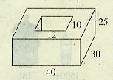
附加题：
如图，计算这块空心砖的表面积。（单位：厘米）

1、有一个直角三角形，两条直角边的的长度是两个质数，它们的和是12厘米，这个直角三角形的面积是多少？（6分）

2、一个游泳池长50米，宽30米，深1.5米，在池子的四壁和底部抹上水泥，如果每平方米需要水泥15千克，那么一共需要水泥多少吨？（6分）

3、下面是静静比较土豆和红薯的体积时做的实验。（单位：cm）
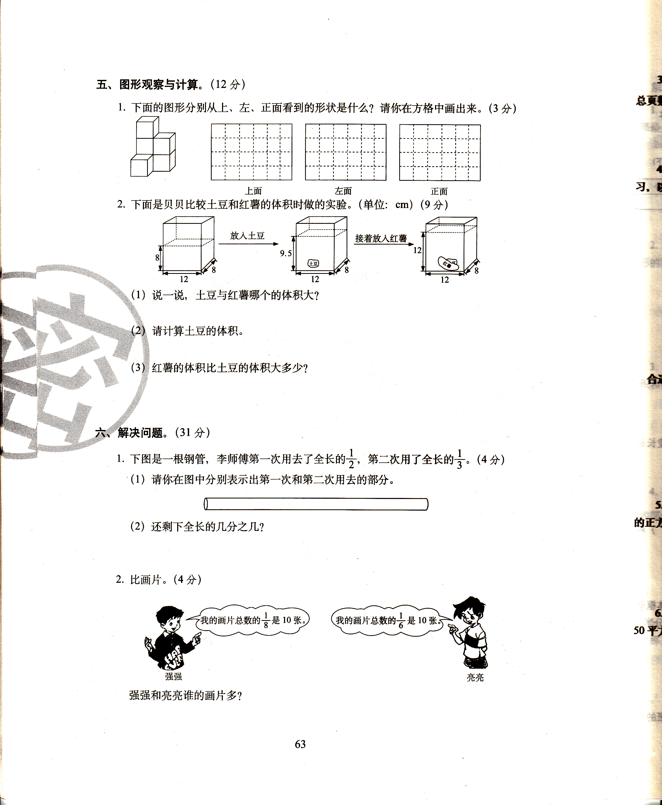
请问土豆和红薯哪个体积大一些？大多少？（6分）

4、玲玲统计的课间全班同学的活动情况如下表：
参加项目 | 掷沙包 | 跳绳 | 拔河 | 其它活动
占全班人数的几分之几 | $$\frac{1}{6}$$ | $$\frac{1}{4}$$ | $$\frac{1}{2}$$
- 参加其它活动的学生占全班人数的几分之几？（4分）

（2）如果这个班的人数接近50人，那么这个班共有学生（ ）人。（2分）
5、旧电池中含有重金属，会污染环境。某校环保小组利用周末收集废电池，并做好环境保护宣传工作。下面是他们今年1—5月份收集的一号和五号旧电池的数量统计表。
月份  电池型号 | 1 | 2 | 3 | 4 | 5
一号 | 50节 | 45节 | 40节 | 35节 | 20节
五号 | 40节 | 35节 | 30节 | 25节 | 18节
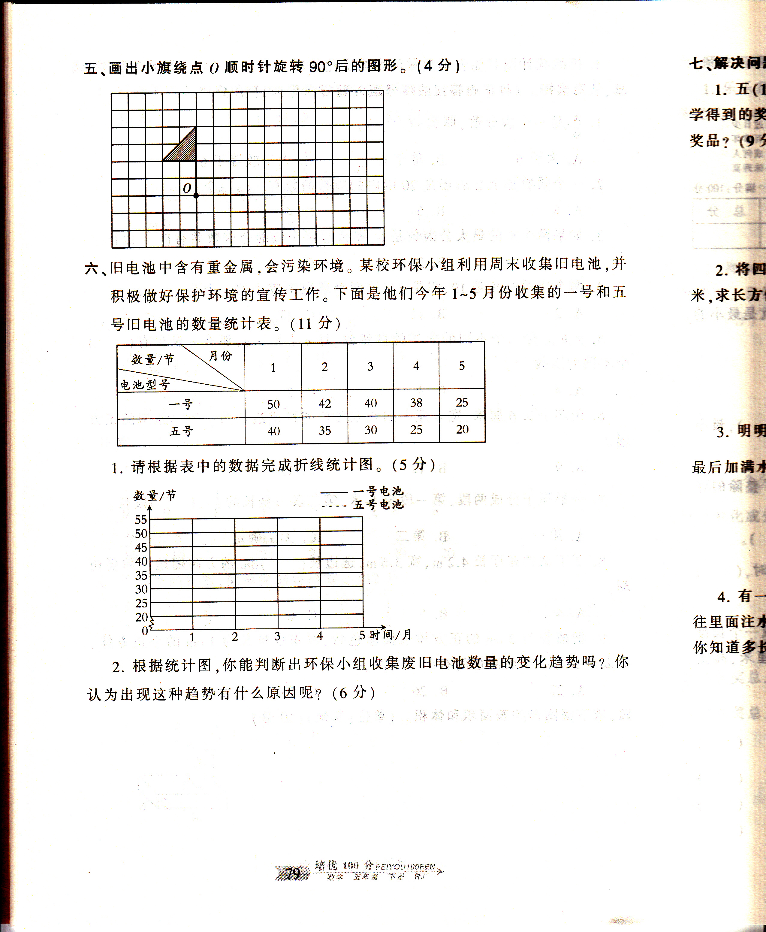
（1）请根据表中数据完成折线统计图。（5分）
（2）根据统计图，您能判断出环保小组收集废旧电池
的数量变化趋势是怎样的？你认为出现这种趋势有什么原因呢？（3分）
2、为了丰富课外阅读，小丽每隔2天去一次学校图书室，小刚每隔3天去一次学校图书室，小丽和小刚某一天在图书室相遇后，经过多少天他们有可能在图书室再次相遇？

3、小红在计算两位数乘一个最小的合数时，把这个最小的合数看成了最小的质数，结果计算得188，正确结果是多少？

4、三个连续偶数的和是96，这三个数分别是多少？

5、五一班部分同学参加植树活动，已经来了37人，5个人分成一组，至少还要来几个人，才能正好分完？

6、幼儿园里有一些小朋友，李老师拿了28颗糖平均分给他们，正好分完。小朋友的人数可能是多少？
1、一个无盖长方体木箱，长10 dm，宽8 dm，高6 dm，做这个木箱至少需要木板多少dm²？

2、一块正方体木料，它的棱长是4dm，如果1dm³的石料重2.7kg，这块石料重多少kg？

3、修路队要修一条长1km、宽6m的公路，铺30cm厚的三合土，至少需要三合土多少m³？

4、装修一间长9m，宽6m，高4m的会议室，在会议室的四周和顶棚贴塑料壁纸，扣除门窗面积20m²，至少需要壁纸多少m²？

5、一个油箱从里面量，长4dm，宽3dm，深1.8dm，如果每升柴油重0.82kg，这个油箱能装柴油多少kg？（得数保留一位小数）

6、把一块棱长8dm的正方体钢锭，熔铸成横截面积是0.1m²的长方体钢材，熔铸后的钢材有多长？
1、育英小学高年级有学生120人，中年级有学生130人，低年级有学生140人，中年级人数占全校人数的几分之几？

2、100千克的油菜籽可榨油45千克，平均每千克油菜籽可以榨油多少千克？榨1千克油需要多少千克油菜籽？（4分）

3、植树节六年级同学植树，8棵栽一排或12棵栽一排都正好栽完没有剩余。如果六年级同学栽树超过70棵，不到80棵，六年级同学植树多少棵？

4、用5克葡萄糖和40克水混合成葡萄糖溶液，糖是水的几分之几？糖是糖水的几分之几？水是糖水的几分之几？

5、暑假期间，小明和小宁经常去少年宫，小明每3天去一次，小宁每4天去一次．7月31日他俩都去了少年宫，再一次都去少年宫是几月几日？

6、同学们分成若干个小组去春游，老师把28袋果冻和42瓶矿泉水平均分给各小组，能正好分完．同学们最多分成多少个小组？每个小组分果冻多少袋？分矿泉水多少瓶？（5分）

1、一张4平方米的铁皮，第一次剪去这块铁皮的 ，第二次剪去这块铁皮的，还剩这块铁皮的几分之几？

2、小明不小心把50克糖和30克盐混合在一起，倒进了500克水中，此时，糖占混合液体的几分之几？
、一吨煤，第一天用去吨，第二天比第一天少用去吨，两天一共用去多少吨煤？（6分）

4、一个果园要种桃树、苹果树和梨树，其中种的桃树和梨树占总面积的$\frac{\text{13}}{\text{16}}$，苹果树和梨树占总面积的$\frac{5}{8}$。梨树的面积占总面积的几分之几？（6分）

5、一个建筑队原计划八月份筑路 千米，结果上半月筑路 千米，下半月筑路 千米。实际超过计划多少千米？（6分）

1、一箱橙子有15袋，其中有14袋质量相同，另外有1袋质量不足，轻一些，至少称几次能保证找出这袋橙子来?(请你试着用图表示称的过程)

2、小明和爸爸现在年龄的和是34岁，3年后爸爸比小明大24岁。今年小明和爸爸各多少岁？

3、有9个外观一样的硬币，其中有一个假币比真币重一些，用天平称的方法去找，至少几次就能保证找到其中的假币。

1、一块长方形地的长是80米，宽是70 米。在它的中间挖一个边长40米的水池，周围种草绿化。绿化部分的面积是多少平方米？

2、王师傅把一张长96厘米、宽72厘米的长方形铁皮剪成若干个同样大小的正方形，而没有剩余，剪成的小正方形边长最长是几厘米？可以剪几个这样的正方形？

3、一间会议室长12米，宽7.2米，如果用边长3分米的正方形地面砖铺地，一共需要多少块？

4、小明站在下面长方体的正前面看到图1，站在左面看到图2。（单位：厘米）
12
6
6
图1
图2
8
（1）、画出小明从上面到的图形，并标出有关数据。

（2）、求出这个长方体的表面积和体积

